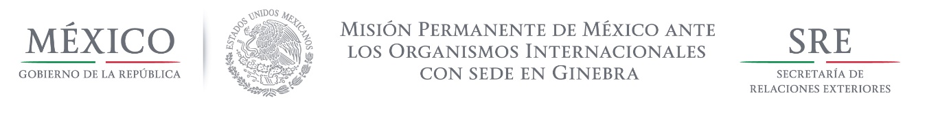

Intervención de la Delegación de México, en el diálogo interactivo con Zimbabwe
Grupo de Trabajo del Mecanismo de Examen Periódico Universal
26º Periodo de Sesiones
Ginebra, 2 de noviembre de 2016

Gracias señor Presidente,

México da la bienvenida a la participación de la delegación de Zimbabwe y la invita a continuar con sus esfuerzos institucionales para incrementar la colaboración con los procedimientos especiales del Consejo de Derechos Humanos, así como con los órganos de tratados.

Igualmente, damos la bienvenida a que se haya establecido en la Constitución del país, la mayoría de edad en 18 años.

Con un espíritu respetuoso y constructivo, México recomienda:

- Establecer una estrategia para avanzar los derechos de la mujer y luchar contra la discriminación de mujeres y niñas, atendiendo temas como el matrimonio forzado o precoz, la violencia sexual, un igual acceso a la educación y a la propiedad de la tierra, entre otros.

- Incrementar esfuerzos para asegurar que todos los niños tengan certificados de nacimiento.

- Asegurar, mediante una campaña o estrategia permenente, el acceso a la comida y a la educación para todos los niños, incluyendo niños con alguna discapacidad, en situación de calle, huérfanos y aquellos en zonas rurales.

Tiempo de lectura: 1 minuto 25 segundos

